**Práctica 3**

Padilla-Rodríguez, Ethel y Rendón-Sierra, Carlos Alexis

*Instituto Politécnico Nacional, Escuela Superior de Cómputo.*

***Paradigmas de Programación***

28 de abril de 2023

1.

1. Comprueba inferencias básicas respecto a las relaciones de paternidad.

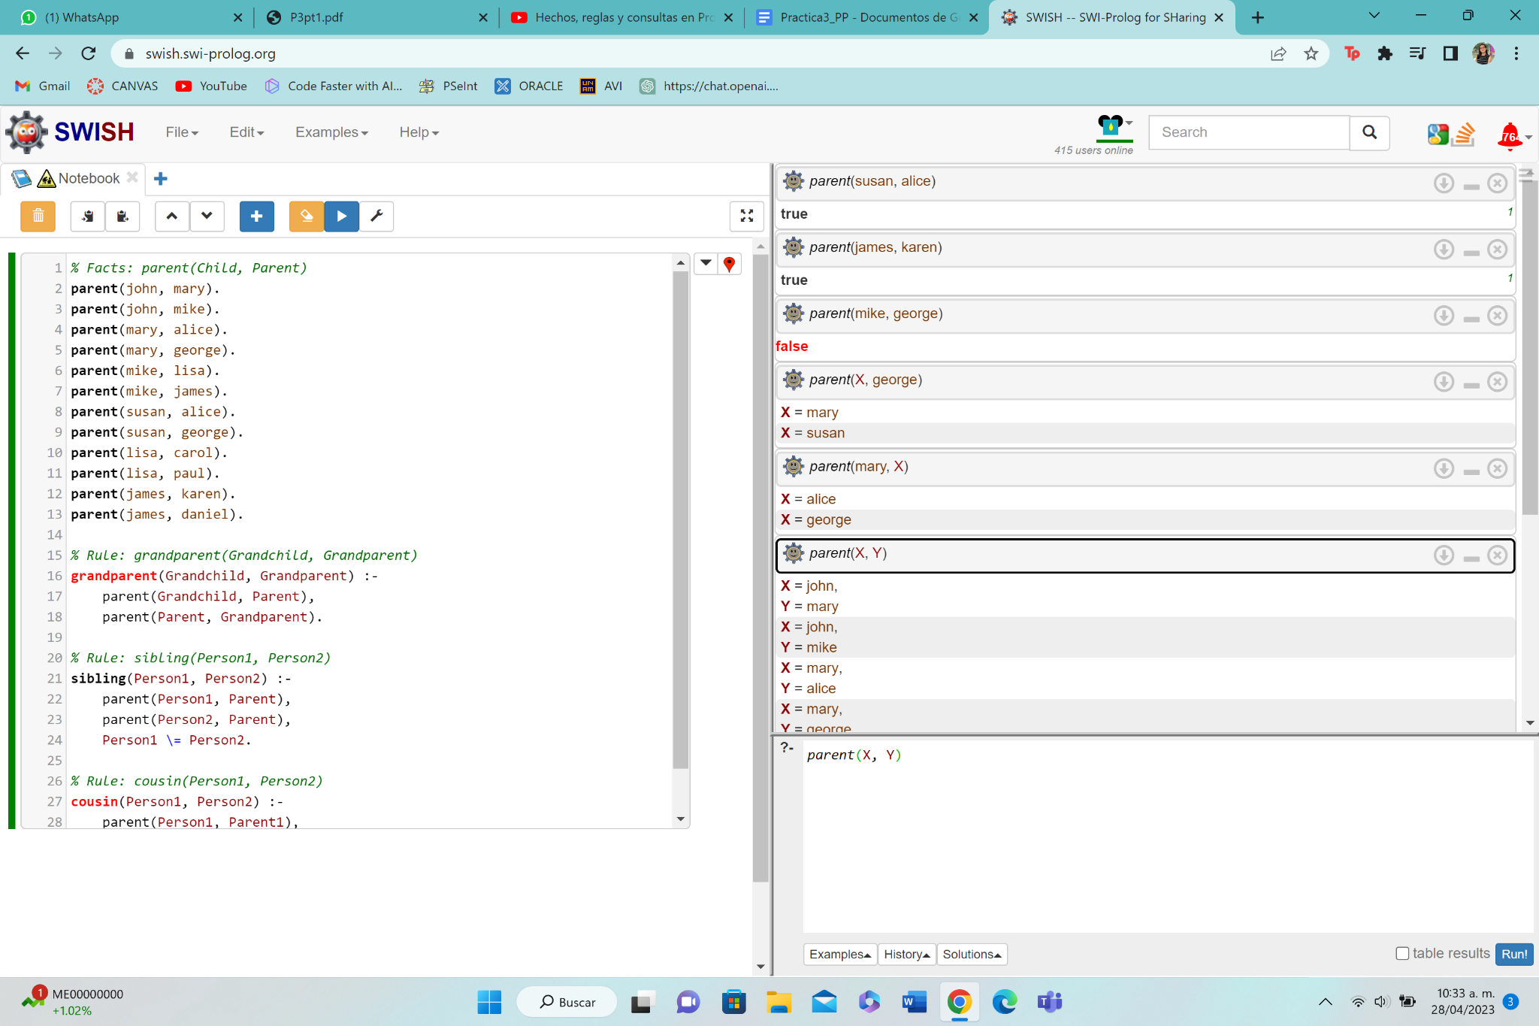

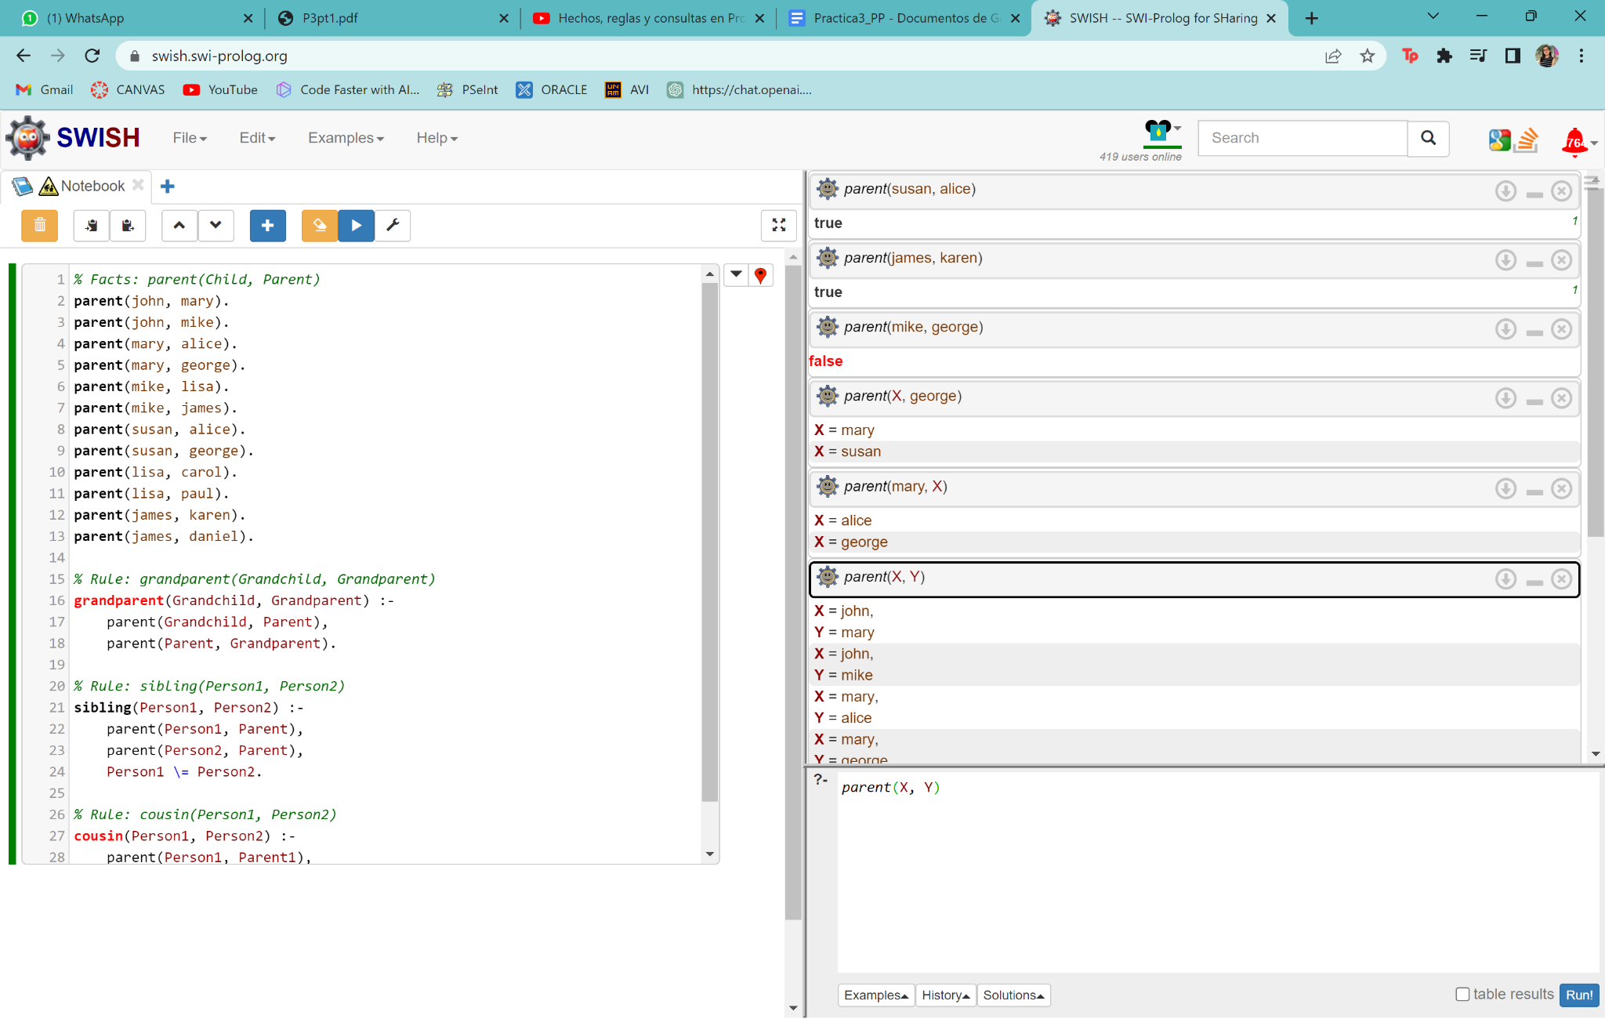

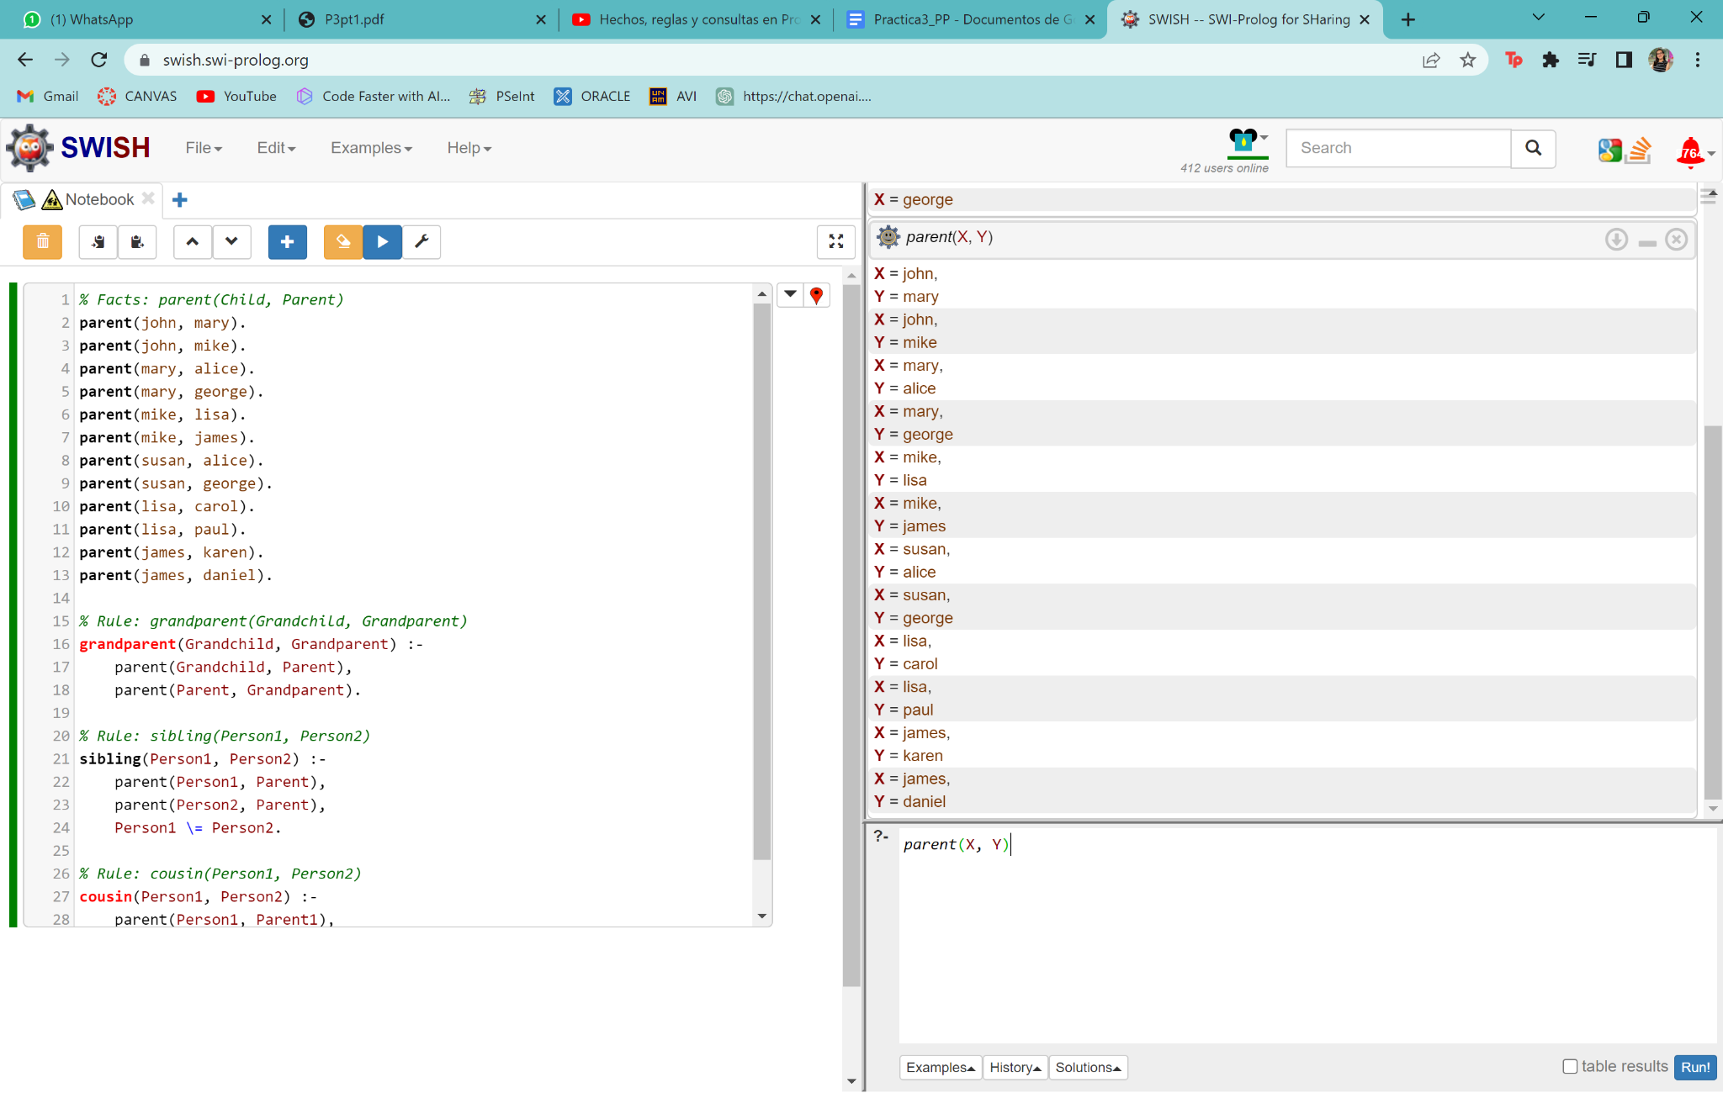

1. Prueba las reglas de abuelos, primos y hermanos.

**-Abuelos:**

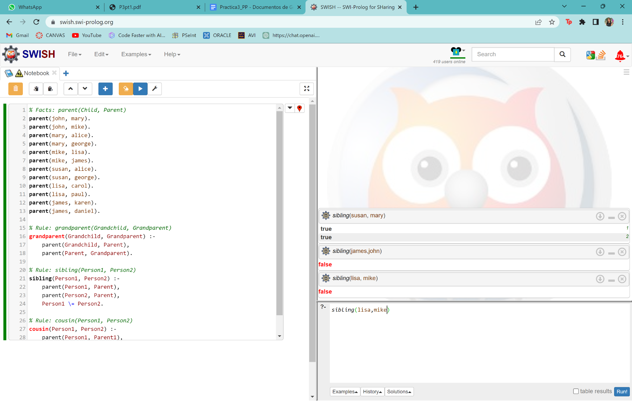

Esta regla se verifica buscando quienes son el padre o madre del nieto y a su vez después buscar quien es el padre o madre de ellos.

**-Primos:**



Esta regla se cumple cuando son hijos de dos hermanos. Tenemos que encontrar que una persona sea hermano(a) de otra verificando que tienen el mismo madre/padre. Y así mismo que estos sean padres de alguien más.

**-Hermanos:**

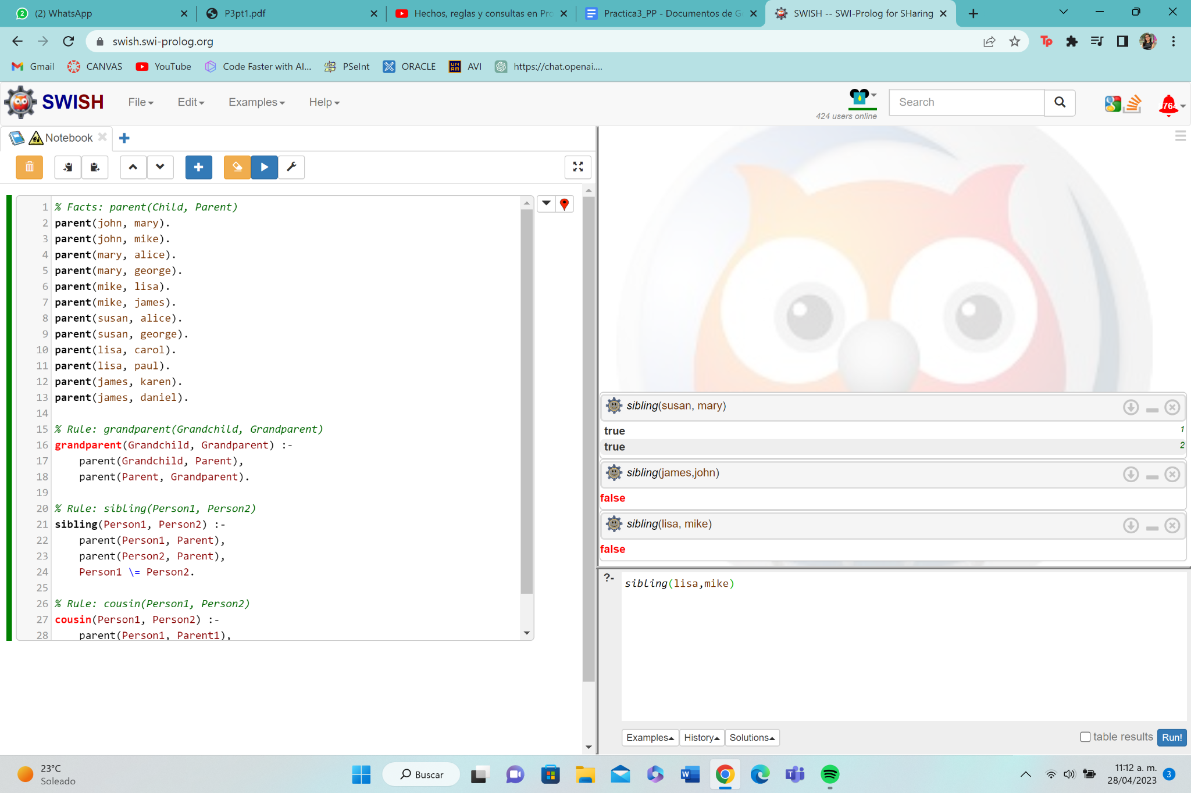



Para esta regla basta con verificar que dos personas comparten el mismo padre/madre y no son la misma persona porque no puedes ser hermano de ti mismo.

1. ¿Cómo podrías diseñar una regla para definir a los bisabuelos?

Si ya tenemos definidas las reglas en relación a los padres y los abuelos, entonces podríamos decir que:

GreatGrandparent(GreatGrandchild, GreatGrandparent):

GreatGrandparent(X,Z)=(parent(X,Y), parent(Y,W), parent(W,Z)).

Aquí establecemos una relación de jerarquía diciendo que para que ‘X’ sea el bisnieto entonces debemos encontrar un papá ‘Y’, y a su vez también buscar al padre de ‘Y’ que sería ‘W’ (quién es el abuelo de X); para finalmente encontrar al padre de ‘W’ que es ‘Z’ y por lo tanto es el bisabuelo de ‘X’.

